**Тип программы**

FTP-менеджер, который поможет вам скачать и загрузить файлы с FTP-серверов.

**Функции**

Закачка файлов, скачка файла, передача файлов.

**Настройка**

Настройка приложения для удобного использования, настройка языка, функционала. Подключение сервера.

Передача данных, настройка файлов (типов), настройка действий если файл существует.

Интерфейс.

Возможность настройка темы приложения, даты/время, список файлов, формат размера файлов.

Обновления.

**Создание пользователей**

1. Нажмите **«**WINDOWS**»** + **«**R**»**; перед вами появится диалог "Выполнить"
2. Введите "lusrmgr.msc" и нажмите **«**ENTER**»**; перед вами появится MMC консоль "Локальные пользователи и группы"
3. Перейдите к директории "Пользователи", кликните правой клавишей на пустом пространстве и выберите "Новый пользователь" из всплывающего меню; перед вами появится диалог "Новый пользователь"
4. Заполните поля в диалоге подобным образом:
   * пользователь "filezilla"
   * введите пароль (это обязательно)
   * отключите "Требовать смены пароля при следующем входе в систему"
   * включите "Срок действия пароля не ограничен"
   * включите "Запретить смену пароля пользователем"
   * отключите "Отключить учетную запись"
5. Нажмите "Создать"; будет создан пользователь "filezilla"
6. Кликните правой клавишей на пользователе "filezilla" и выберите "Свойства"; перед вами появится диалог "Свойства: filezilla"
7. Дважды отметьте "Состоит в" таким образом, чтобы единственной группой, к которой принадлежит учетная запись, была "Пользователи"
8. Нажмите "OK"; диалог закроется
9. Закройте окно "Локальные пользователи и группы"

**Прав доступа**

Создание закрытых и открытых серверов. Создание пользователей. Создание и распространение паролей для сервера и файлов. Наличие закрытого или открытого подключение к серверу.

**Демонстрация работы с программой**

Водим данные для входа в программу и дальнейшее подключение к серверу

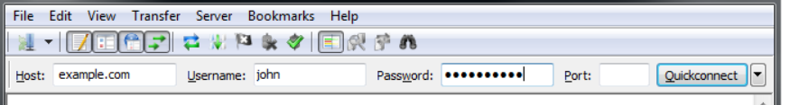

Поиск и скачка, добавления файлов.

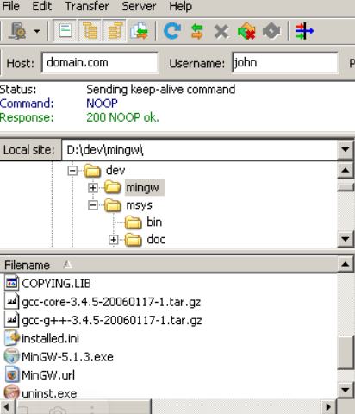

Передача файлов

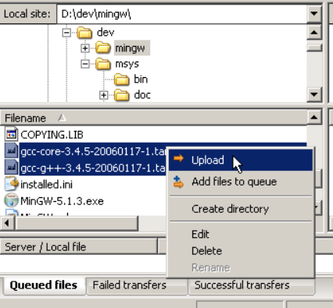

**Обязательно демонстрация подключения от клиента к серверу**

* В программе нажимаем кнопку «Файл» и переходим в раздел «Менеджер сайтов»;
* Нажимаем по кнопке «Новый сайт»;
* Справа вводим данные для подключения:
  + Хост – адрес или имя сервера;
  + Порт – обычно 21;
  + Протокол – FTP или SFTP;
  + Шифрование – выбираем по ситуации;
  + Тип входа – Нормальный;
  + Пользователь – имя пользователя пришло вам на почту от хостинг-провайдера;
  + Пароль – пароль также находится в письме, пришедшее от хостера.
* Чтобы подключиться к веб-серверу нужно нажать кнопку «Соединиться»

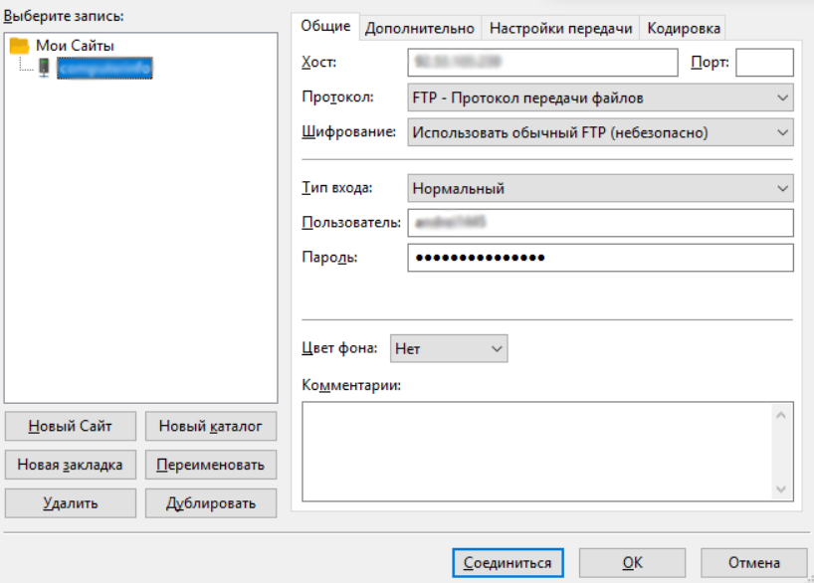

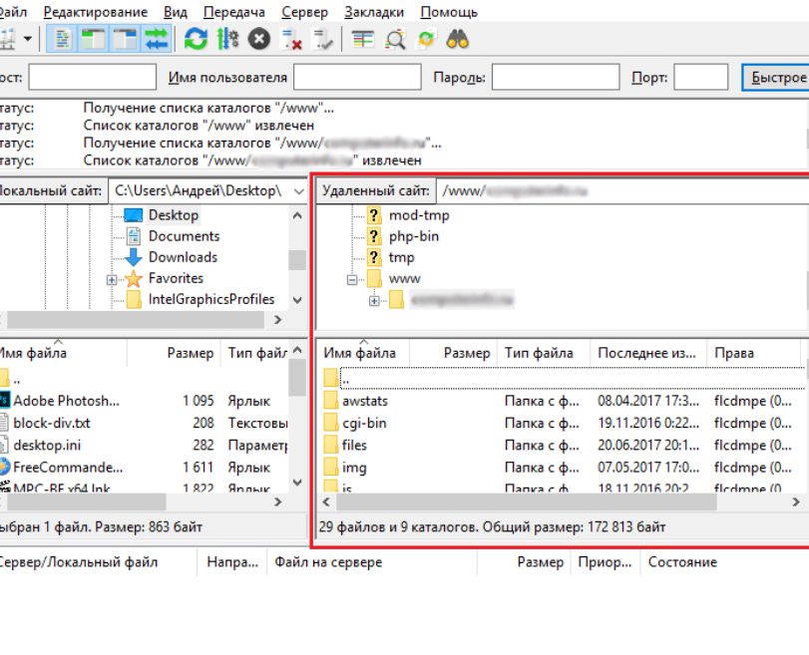

**Проблемы при работе**

При работе с программной проблем не возникло